Adresse : 650 logt EPLF Nouvelle Ville Tizi Ouzou  - Téléphone : 0792577263  0553910935  - Email : lakrib2005@yahoo.fr | 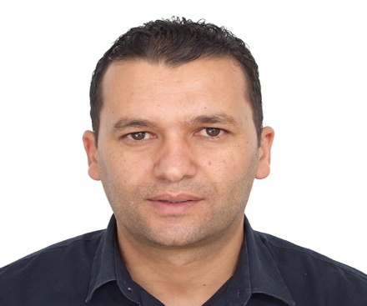
Mr : LAKRIB Samir
informations personnelles | Situation de famille : Marié.  Nationalité : Algérien  Âge : 38 ans  Date et Lieu de naissance : 19 Avril 1984 à Ait Yahia Moussa
Etudes &  Diplôme  Expériences  Professionnelles | - Cycle secondaire :  2001-2004 (lycée Ali Mellah)  -Titulaire d’un baccalauréat série Lettre Arabe et Sciences Humaines.  - Cycle supérieur :  - 2004/2008 : Licence BAC + 4.Université d’Alger.  ● Titulaire d’un diplôme en Sciences Politiques et Relation Internationales  *Option : Organisations Politiques et Administratives.  - 2009 : Attestation de qualification Réceptionniste de l’Ecole d’hôtellerie PROMHOT.  - Option : Administration Hôtellerie  - Formations Complémentaires :  - Attestation en informatique (Excel, Word, power point) navigation sur internet et MS Projet  - Maitrise du logiciel de gestion de vente client & gestion des stocks  Poste actuel :  - Journaliste Professionnel écrite presse depuis 2010 à ce jour.  Poste Antécédents :  - - Journaliste correspondant au quotidien arabophone « Ech-Chorouk al yaoumi »  - - Stage Pratique en administration hôtellerie à « Azur plage hôtel » d’une durée de 03 mois.  - - Secrétaire général de l’Association au Service de l’Action Humaine de la commune d’Ait Yahia Moussa.  - - Secrétaire adjoint de l’association les amis de KRIM Belkacem de la commune d’Ait Yahia Moussa.  - - Militant des droits de l’homme.  - - Membre de l’Association des Journalistes Professionnelle d’Algérie, depuis 2014 à ce jour  - De Février 2011 à Octobre 2014 : Journaliste presse écrite au journal quotidien « El Djazair News »  - Novembre 2014 à ce jour comme journaliste au journal « El Mihwar El Yawmi », dont 04 ans comme Chef de bureau représentant ce dit journal à Tizi Ouzou ;
Compétences techniques et linguistiques | - Informatiques :  - Maîtrise des systèmes d’exploitation Microsoft (Windows)  - Maîtrise de Microsoft Word et Excel  - Maitrise logiciel gestion des stocks  - Langues :  - Français (parlé, lu et écrit)  - Anglais (lu et écrit, un peu parlé)  - Arabe (parlé, lu et écrit)  - Kabyle (langue maternelle)
Soft Skills: | - Sens de l’organisation  - Gestion des priorités  - Écoute  - Réactivité  - Empathie  - Responsabilité  - Prise d’initiative et travail de groupe
Bureautique : | - Installation et configuration de logiciel  - Excel  - Word  - PowerPoint  - Outlook  - MS Project & Team Viewer

